Уважаемы родители!
С воспитанниками средней группы идет работа по развитию эмоциональной и познавательной сферы. Предлагаю Вам игры и упражнения, которые вы можете выполнить с детьми.

Тема «Прогулка по городу».
Игры и упражнения направлены на развитие мышления, эмоциональную сферу. Выполняя упражнения, вы сможете не только способствовать развитию познавательной и эмоциональной сферы ребенка, но так же поговорите о том, что нас окружает в городе, о правилах поведения в общественных местах.

Упражнение «Послушай звуки».
Предложите ребенку послушать звуки города и назвать, что он услышал.
https://noisefx.ru/skachat-zvuki-ulits-goroda.html

Игра «Зоопарк».
Вспомните вместе с ребенком, какие интересные места вы посещали в городе?
Как называется место, где много различных животных? (зоопарк)
Как нужно вести себя в зоопарке?
Мы шагаем в зоопарк,  Побывать там каждый рад!  Там медведи и пингвины,  Попугаи и павлины,  Там жирафы и слоны,  Обезьяны, тигры, львы.  Все мы весело играем  И движенья выполняем. | Повороты влево вправо с вытянутыми руками  Руки на поясе, полуприседания с поворотами
Это лев – он царь зверей,  В мире нет его сильней.  Он шагает очень важно.  Он красивый и отважный.  А смешные обезьяны  Раскачали так лианы,  Что пружинят вниз и вверх  И взлетают выше всех!  А вот добрый, умный слон  Посылает вам поклон.  Он кивает головой  И знакомится с тобой.  Кенгуру так быстро скачет,  Словно мой любимый мячик.  Влево-вправо поворот,  Прыжок назад, потом вперед.  Вот и вечер наступает,  Зоопарк наш засыпает,  Засыпает до утра,  Нам уже домой пора. | Идем размеренно, с высоко поднятой головой.  Шаг выполняем с легким подъемом на носок  И небольшим поворотом туловища. Руки на поясе  Ноги на ширине плеч, руки в стороны, согнуть в локтях  пальцы растопырить, небольшие полуприседания.  Прыжки с хлопками над головой  Ноги на ширине плеч, руки согнуть в локтях, поднять  Руки за голову, наклоны туловища вперед-вправо,  вперед-влево  Руки на пояс, прыжки вперед-назад  Вправо-влево

Упражнение «Найди пару».
Ребенку нужно найти картинку как на образце, выделенном в рамку.

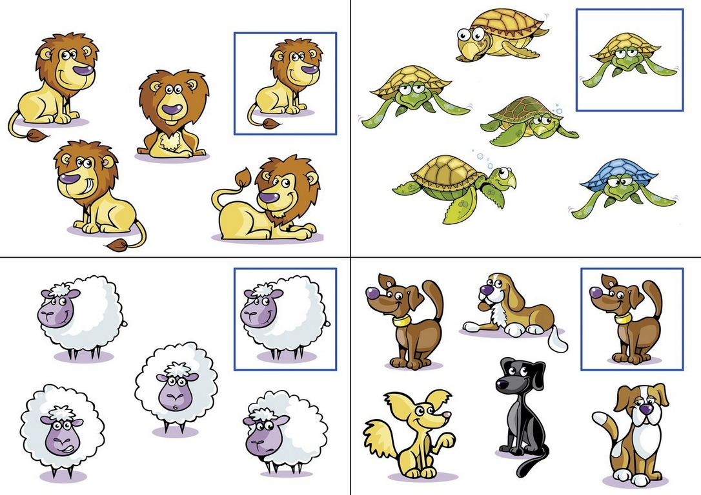

Пальчиковая гимнастика «Приглашение в театр».
Дом с трубой, с высокой крышей,

Человек из дома вышел,

Он ворота открывает,

Всех нас в гости приглашает.

Задание «Зрители».
Вспомните, какие спектакли вы смотрели.
Как нужно вести себя в театре?
Ребенку нужно найти и раскрасить зрителя, которому не нравится спектакль. Объяснить, почему он так решил. Назвать эмоции других зрителей.
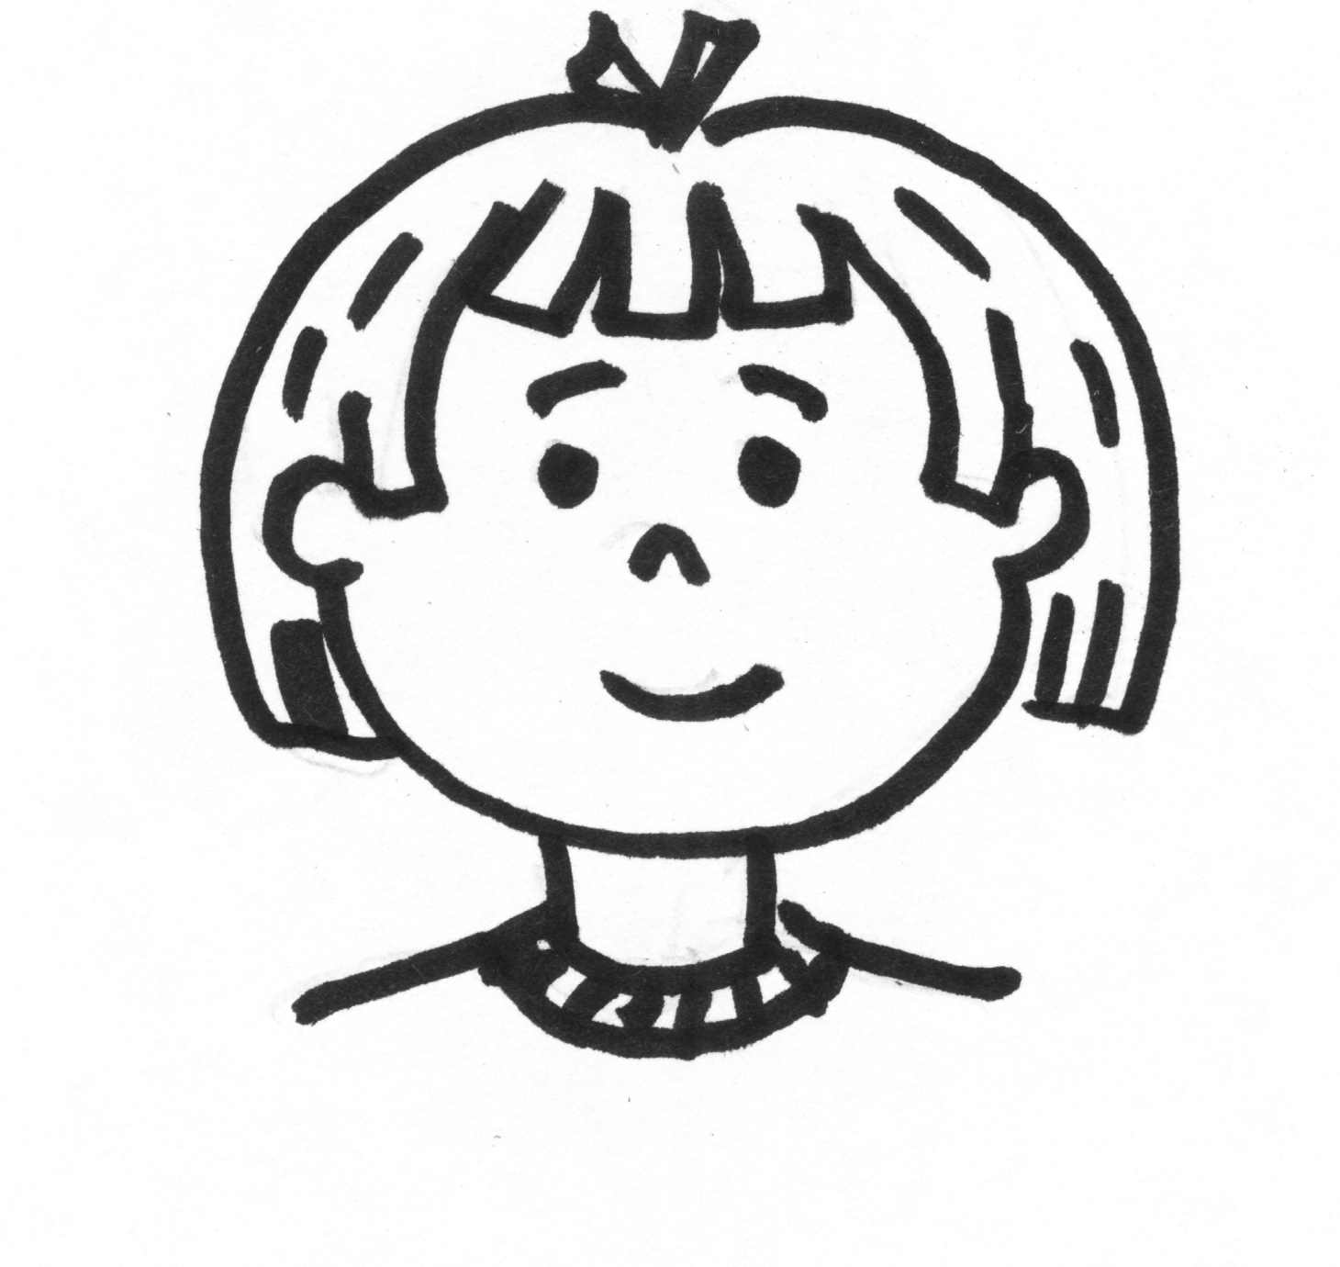
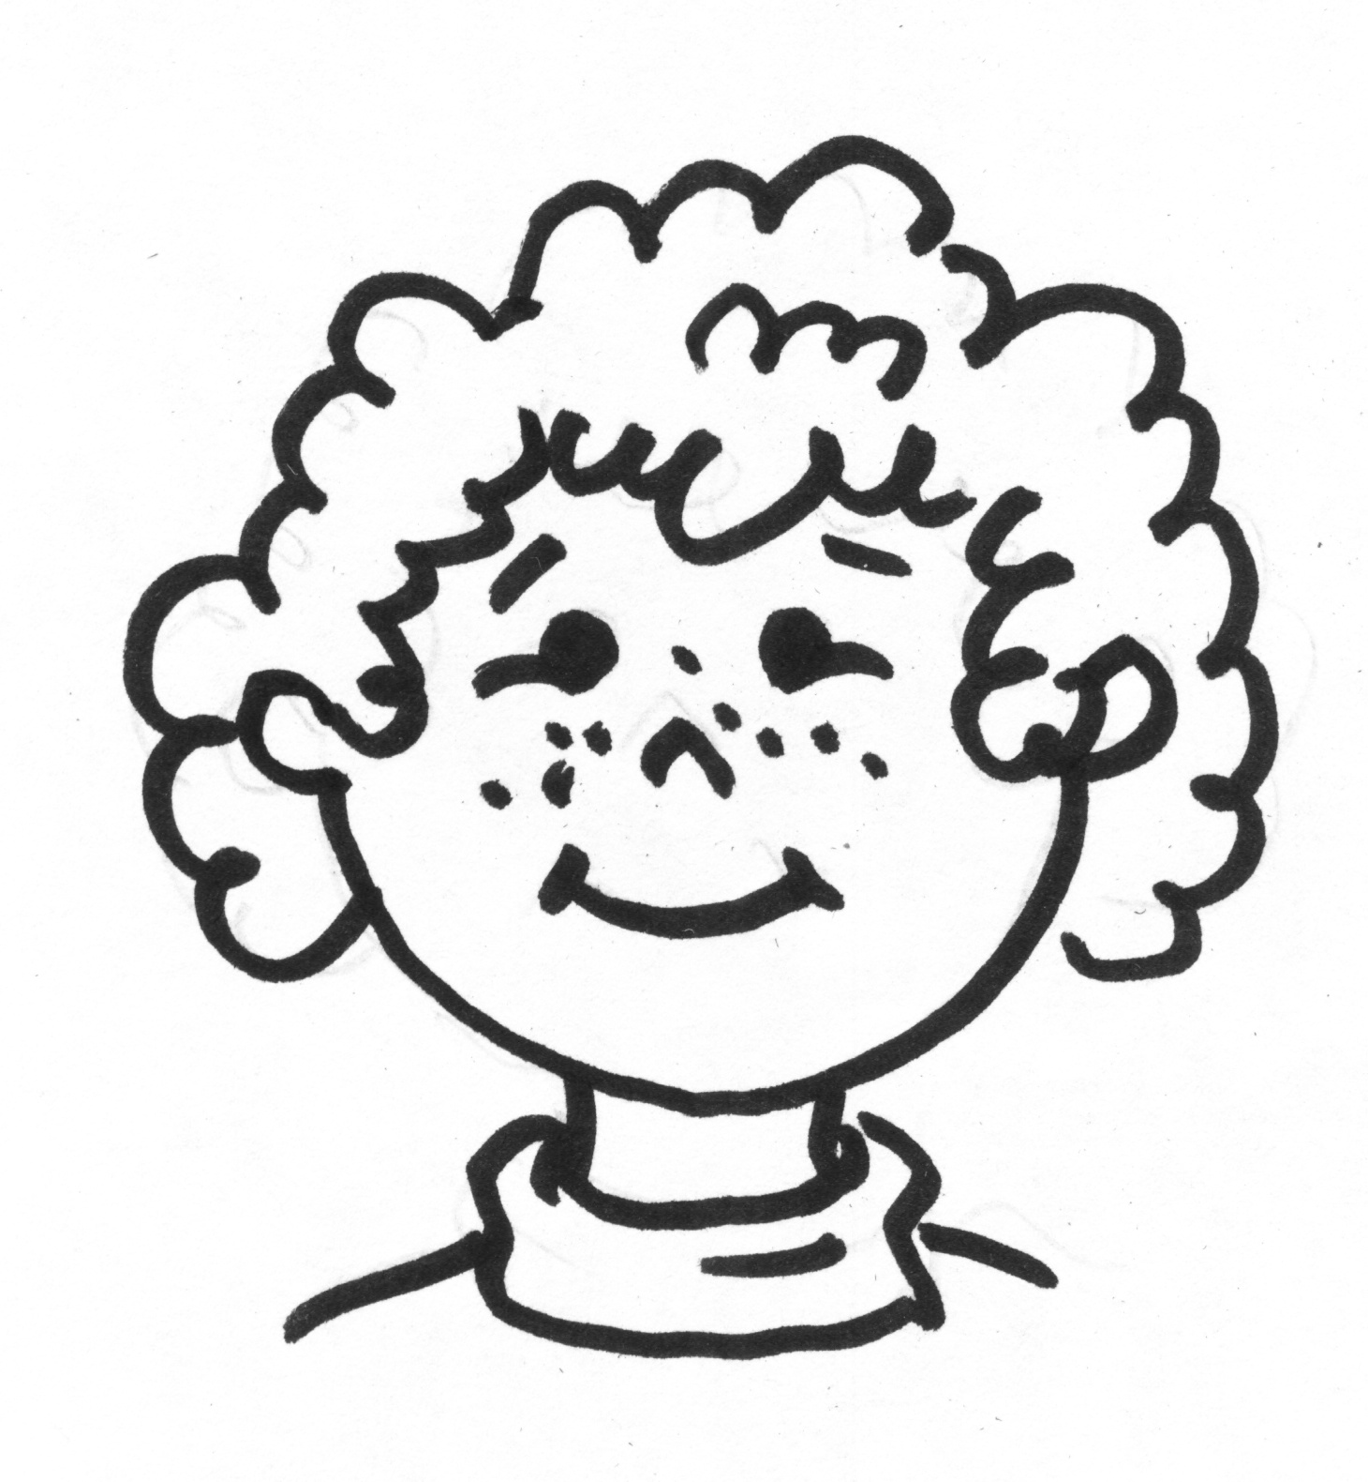
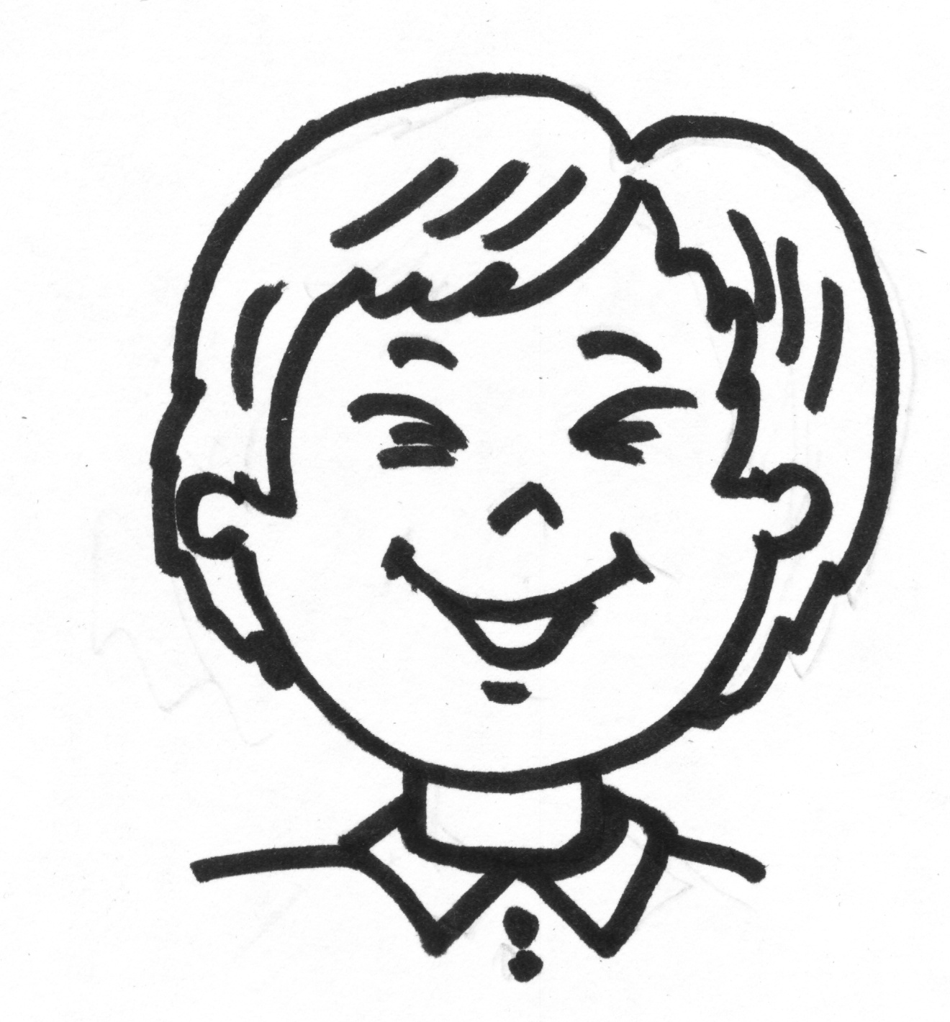
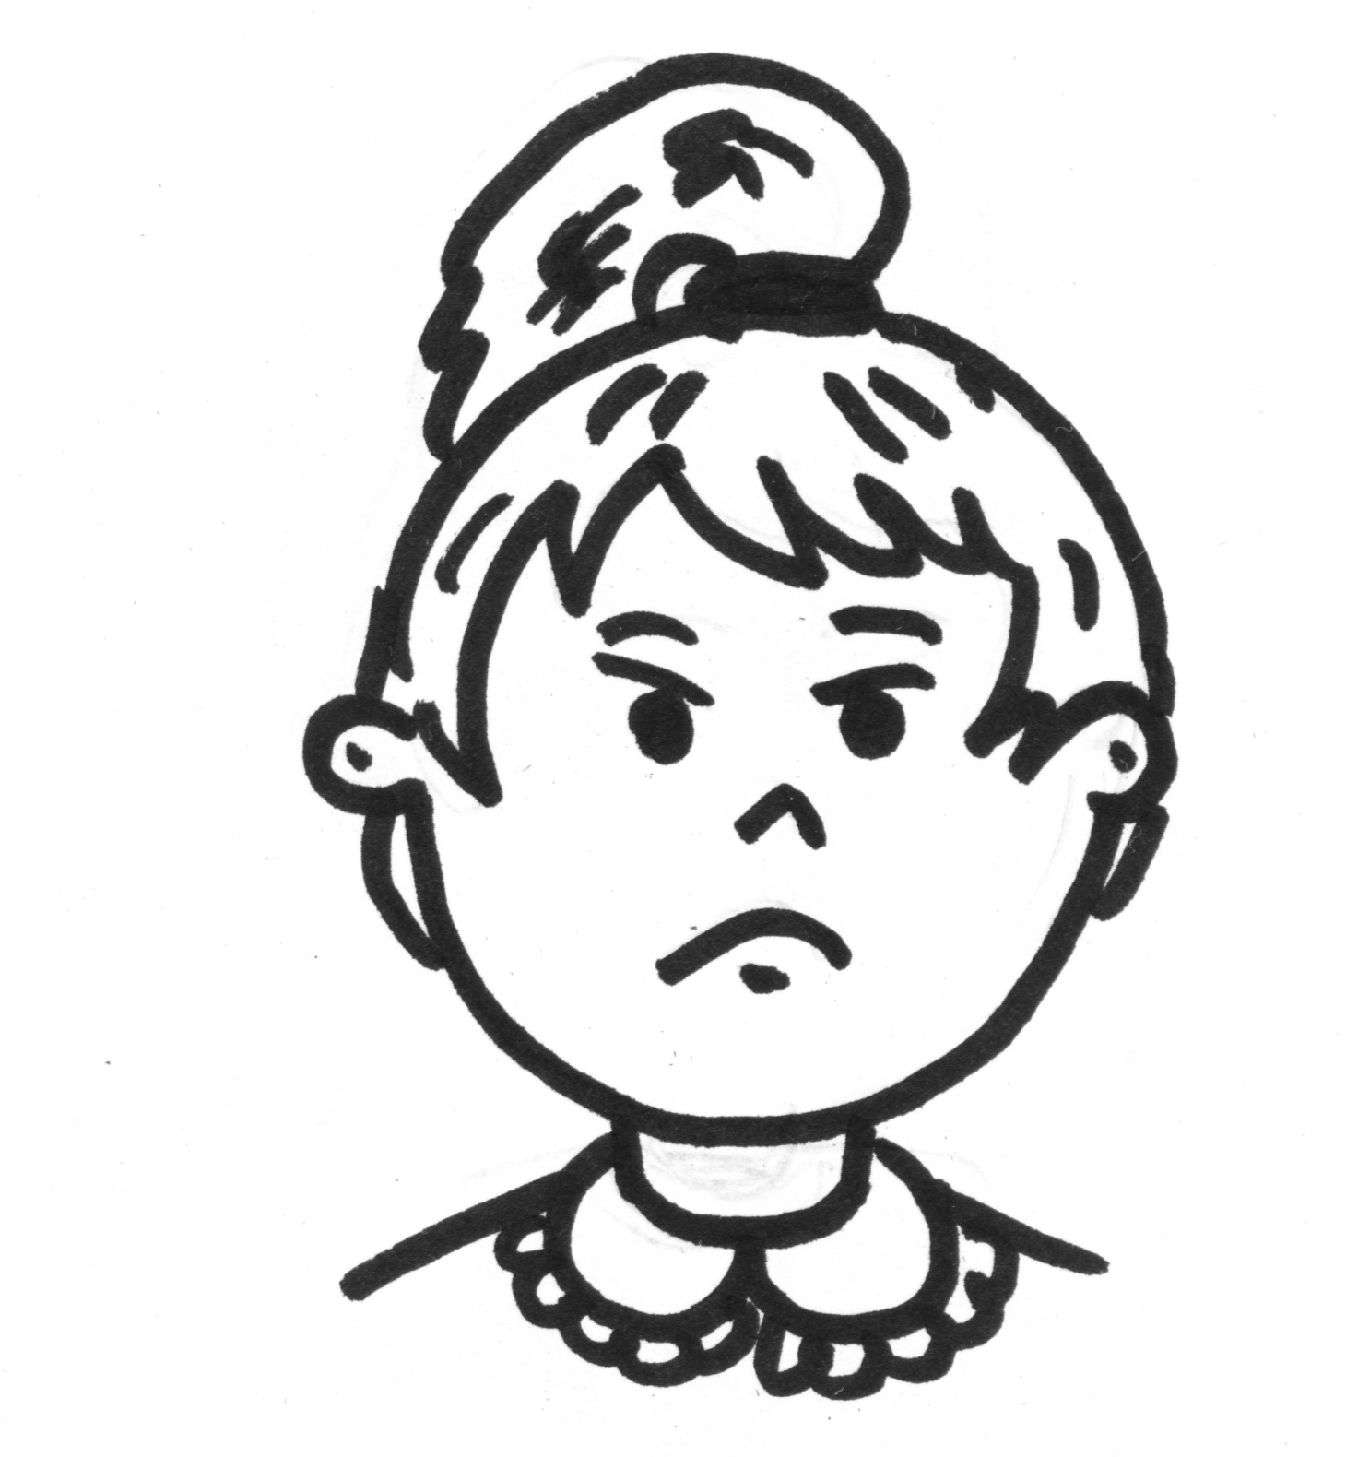
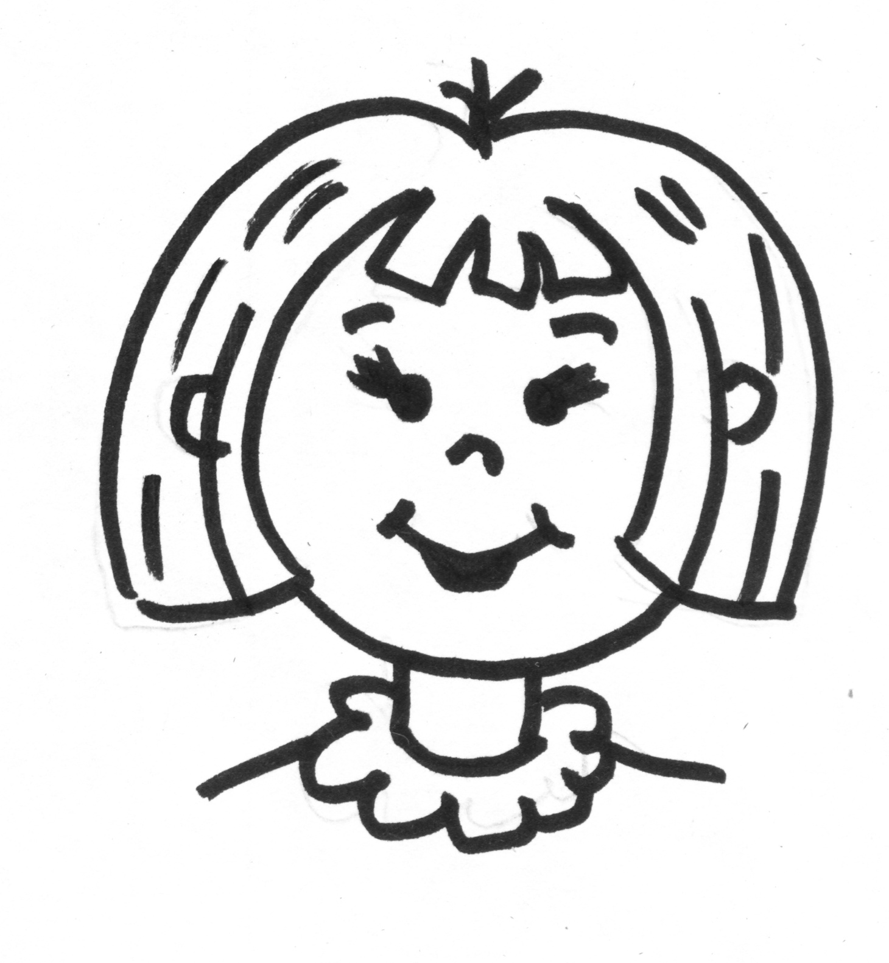

Задание «В магазине».
Как называется место, в котором можно приобрести продукты и другие товары? (магазин). Как нужно вести себя в магазине?
Все огурцы раскрасьте, помидоры обведите в кружок, лук зачеркните.
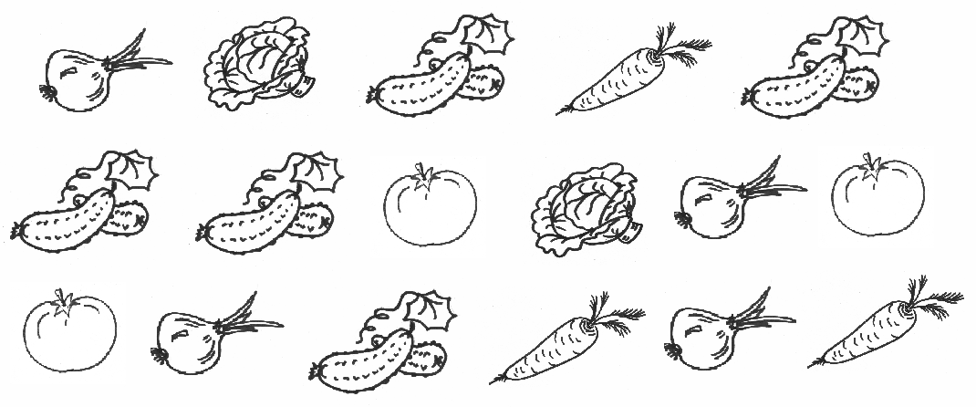

Итог.
- Спросите, что ребенку понравилось больше всего?
- С чем, по мнению ребенка, он лучше всего справился?
- Что, по мнению ребенка, ему трудней всего было выполнять?
- Скажите ребенку, с чем он, на ваш взгляд, справился лучше всех.

